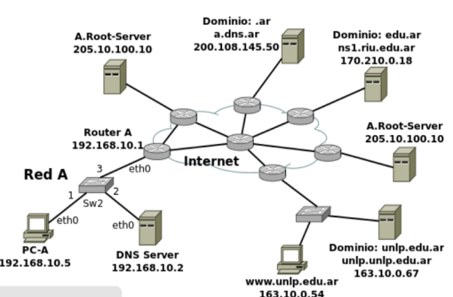

a) El servidor unlp.unlp.edu.ar perdió conectividad con Internet. PC-A accede mediante un navegador a www.unlp.edu.ar.
i) ¿Qué respuestas TCP y HTTP obtendrá PC-A por parte del servidor?
Ninguna porque no se puede conectar.
End of TTL Time exceeded
ii) ¿Podría obtenerse de algún servidor DNS información autoritativa sobre el nombre unlp.edu.ar?

b) El servidor unlp.unlp.edu.ar recuperó conectividad con Internet y se plantean mejoras a las que deberá indicar qué modificaciones son necesarias realizar tanto en la topología como las configuraciones (de red y registros DNS):
i) Incorporar en la Red A un segundo servidor DNS autoritativo para unlp.edu.ar.
Agregar un dominio NS para el nuevo servidor ns1.unlp.edu.ar
ii) Incorporar en la misma red un servidor de correo saliente que será utilizado por la aplicación www.unlp.edu.ar.
Agregar un dominio A mail.unlp.edu.ar y un cname para la aplicación www.unlp.edu.ar
iii) Incorporar en la misma red dos servidores (mail-uno y mail-dos) de correo entrante para los usuarios del dominio unlp.edu.ar. Mail-dos debe recibir los correos solo si mail-uno se encuentra fuera de servicio.
Servidor A mail1.redes.
Agregar dos dominios MX con prioridades 5 y 10 respectivamente
iv) Ayudar a servidores de correo de otros dominios a identificar servidores de correo autorizados para el envío de correo bajo el dominio unlp.edu.ar.

2)b.
seq= 1000 ack= 0 flags:SYN len: 0→
← seq=2000 ack=1001 flags: SYN-ACK len: 0
seq= 1001 ack= 2001 flags:ACK len: 0→
seq= 1002 ack= 2001 flags: len: 20 →
← seq=2001 ack 1022 flags: ACK len: 0
seq= 1023 ack= 2001 flags: len: 30 →
seq= 1024 ack= 2001 flags: len: 30 →
← seq=2001 ack 1022 flags: ACK len: 0
seq= 1025 ack= 2001 flags: len: 50 →
← seq=2001 ack 1022 flags: ACK len: 0

2).c
seq= 1000 ack= 0 flags:SYN len: 0→
← seq=2000 ack=1001 flags: RST len: 0

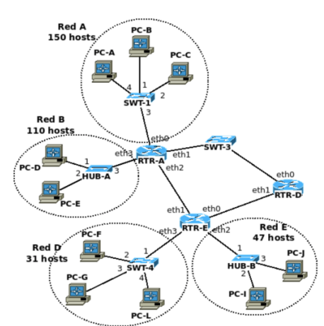
3) La siguiente organización dispone de dos bloques de direcciones libres: el primero es 190.10.2.0/23 y solo en caso agotarse disponible de un segundo bloque de direcciones 180.0.0.0/26. Asigne direcciones a todas las redes utilizando VLSM.

Primer Bloque = 190.10.2.0/23
/23 = 255.255.11111110.00000000

Red A necesita 150 hosts por lo que precisara de al menos 152 direcciones. 8 bits son necesarios.
Tomamos 1 bits para subnetear y dejamos el resto para hosts.
Nueva mascara: 255.255.255.0 = /24
tomamos la siguiente direccion libre
190.10.0000001|0|.00000000 = 190.10.2.0/24 → Asignada a Red A
190.10.0000001|1|.00000000 = 190.10.3.0/24 → libre

-----------------------------------------------
Red B necesita 110 hosts por lo que precisara de al menos 112 direcciones. 7 bits son necesarios
Tomamos 1 bit para subnetear y dejamos el resto para hosts.
nueva mascara: 255.2555.255.128 = /25
tomamos la siguiente direccion libre
190.10.00000011.|0|0000000 = 190.10.3.0/25 → Asignada a Red B
190.10.00000011.|1|0000000 = 190.10.3.128/25 → libre

-----------------------------------------------
Red E necesita 47 hosts por lo que precisara de al menos 49 direcciones. 6 bits son necesarios
Tomamos 1 bit para subnetear y dejamos el resto para hosts.
Nueva mascara = 255.255.255.192 = /26
tomamos la siguiente direccion libre
190.10.00000011.1|0|000000 = 190.10.3.128/26 → Asignada a Red E
190.10.00000011.1|1|000000 = 190.10.3.192/26 → libre

-----------------------------------------------
Red D necesita 31 hosts por lo que precisara de al menos 33 direcciones. 6 bits son necesarios
tomamos la siguiente direccion libre
190.10.00000011.1|1|000000 = 190.10.3.192/26 → Asignada a Red D

-----------------------------------------------
Para las conexiones entre los routers nos quedamos sin direcicones libres en el primer bloque asi que usamos el segundo bloque (180.0.0.0/26)
mascara actual → 255.255.255.192 = 255.255.255.11000000

tomamos 4 bits para subnetear y el resto para hosts
la nueva mascara es /30 = 255.255.255.11111100
180.0.0.00|0000|00 = 180.0.0.0 asignada a RtrA – RtrE
180.0.0.00|0001|00 = 180.0.0.4 → asignada a RtrE – RtrD
180.0.0.00|0010|00 = 180.0.0.8 → asignada a RtrD – RtrA
180.0.0.00|0011|00 = 180.0.0.16 → libre
180.0.0.00|0011|00 = 180.0.0.20 → libre
. . . → libres
180.0.0.00|1111|00 = 180.0.0.60 → libre

4)
DIRECCION | MASCARA | NEXT-HOP | INTERFACE
180.0.0.0 | /30 | 180.0.0.1 | eth0
180.0.0.4 | /30 | 180.0.0.5 | eth1
180.0.0.8 | /30 | 180.0.0.5 | eth1
190.10.3.0 | /25 | 180.0.0.1 | eth0
190.10.2.0 | /24 | 180.0.0.5 | eth1
190.10.3.128 | /26 | - | eth2
190.10.3.192 | /26 | - | eth3

